# 教研机构如何使用Acquia Site Factory建立成功的网站

## 摘要：

在过去的几年里，我们看到了一个数字化的转变，在这个过程中，组织从建设项目到项目的网站，到建立一个数字化的工厂平台，以支持在整个组织内的数字体验内容和应用的交付和管理。

建立一个数字工厂平台，制作、交付和运行您公司的所有数字网站，并管理内容交付，从而提供了跨所有品牌、产品和区域的数字体验的中心视图，同时使团队能够推出网站更新和体验比以往更快、更高效。

## 介绍

高校必须为许多用户创建和维护网站和网页，同时提供高水平的品牌一致性和用户体验。尽管这样做对任何组织来说都不容易，但是教研机构必须以比营利性机构更少的资源来完成它。因此，他们需要一种成本效益高、可扩展且可重复的方法。

教研机构必须使用数字平台，提供中央站点的交付和管理，使品牌和用户体验的一致性，并允许学生、教授、研究人员、部门、管理人员和其他大学附属组织的灵活性在他们自己的站点上拥有自主权。

## 数字化管理:错误的二选一

大多数的教研机构都有运行站点的工具。然而，这些工具在创建和管理多个页面和站点时效率低下，特别是在有限的人员和资源的支配下。

通常，当涉及到网站管理或网页更新时，教研机构可以从以下两项选择其一:

1。IT和数字营销团队是将所有事物数字化的核心以确保控制。

2。来自大学的个人、团体和团队可以自行更新。

这两种方法都有明显的缺陷。由于IT和数字营销团队的工作量太大，第一个需要花费的时间太长。第二，肯定会导致品牌一致性问题和错误。

由于缺乏统一的技术或平台，教研机构只能局限在这两个不明智的选择中。如果没有技术团队，就必须花费更多的时间，从而为每个站点重复相同的操作。尽管由此产生的定制产品可能对其创建的用户来说是好的，但不可避免的与其他教研机构数字站点的错误和差异蔓延，损害了站点的质量并导致糟糕的访问者体验。

最终，不仅组织会对此无能为力，还会损害网站创建的目标：吸引未来的学生、获得研究和捐助资金、增加网站流量等。

由于访问者从许多不同的地方访问了教研机构网站，并且出于许多不同的原因，每个页面都必须能够像该机构的主页那样运行。通过一个数字治理策略和多站点管理平台，它可以维护对所有站点的控制，同时允许外部的团队在需要时可以自由地进行更新。

## 如何建立一个数字化工厂模式?

工厂平台是75％的方法（即组织人员和流程）和25％的自动化（即技术）。 之所以强调这种方法，是因为它需要一个新的基础框架和思维模式来动员组织内的所有团队作为一个工厂齐心协力工作。

### 创建一个数字治理团队

创建一个数字治理团队的第一步是组建一个团队来管理和治理整个机构的数字平台和方法。对其他平台来说，这意味着雇佣新的员工和人员；但在工厂平台，这只需要重新分配工作和责任。而这个管理工作分配的治理团队可以由一两个人组成—一个团队的规模并不一定是成功的必要条件。

从定义基于角色的团队开始起步，确切的人数可以根据IT组织、项目和整个平台的范围而变化。团队、个人可以或集中或分布于整个组织。对于许多人来说，由于资源和人员是有限的，对于同一个人来说，操作多个角色是有意义的。

以下是运营数字化工厂所需的团队或角色:

—**组装**:负责共享Drupal分发版的组装。分析站点对于内容类型、集成、数字资产和管理要求的需求，并创建一个站点模型来定义核心Drupal分发。提供持续的分发生命周期管理，以维护Drupal版本、模块、资产和所有平台所需的代码。

—**交付**:定制共享Drupal到独立站点需求。根据需要升级Drupal分发版来满足新需求。

—操作:提供和操作数字化网站的规模。提供所有网站变更、网站内容更新、安全、和网站下线。

—**治理**:建立支持数字平台的标准和政策。为数字网站的人员、政策和标准提供统一的组织直男，包括规划、开发、交付和操作数字化网站和经验。

## 工厂和其他所需技术的组成部分——迁移和自动化(即建立工厂)

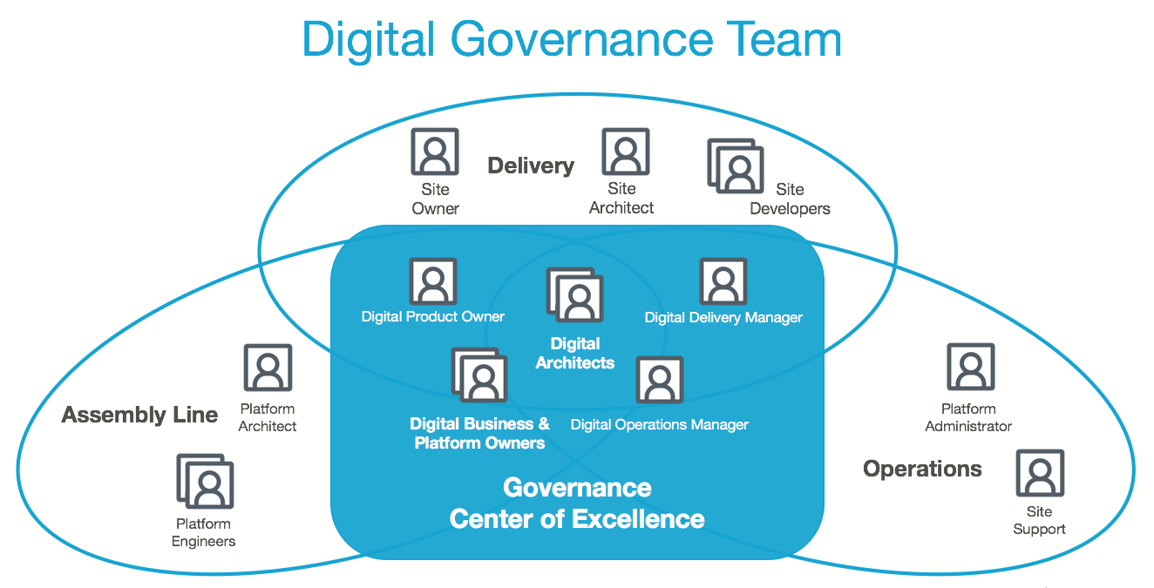

步骤1。更换和巩固旧技术和相关内容管理系统

无论替换还是移动到一个全新的平台，你都必须进行技术审核，以找出目前在组织中使用的技术，比如内容管理系统(CMS)。

然后您需要决定迁移哪些站点和数据到新平台。你不太可能决定移动你所有的网站，因为其中许多将会过时。但是，您可能想要合并某些站点或开始使用新的站点。

步骤2。定义业务需求并相应地组装销售

在您对需要构建或保存哪些站点有了大致的了解之后，您将需要决定所有您想要的站点的所有通用核心元素，并基于此创建模板。这听起来很吓人，但是在开放教育平台和一个支持的技术合作伙伴或开发团队的帮助下，这是可以管理的。

关键是要深入了解你的机构的业务和数字化经验的需求。这需要了解所有的利益相关者、学生、教授、研究人员、部门、管理人员以及其他大学附属组织的要求和需求。如果没有这个平台，你的平台就不会有足够的灵活性来满足未来的数字化需求和技术集成。例如，如果您的教研机构希望在国际上扩大它的市场份额，您将需要更大的个性化功能。这是因为国际

来自不同国家的学生和学者需要不同的消息和信息，这些消息和信息可能与国内学生不同。您可能不希望立即开始您的个性化工作，但是您需要准备和构建您的平台，因此个性化技术可以很容易地在以后集成。

步骤3。平台构建和站点迁移

现在是时候将您的发行版安装到您的平台上并开始构建平台了。在此期间，您将不得不迁移站点、内容和数据到Acquia云站点工厂。这将涉及到一些基本的重新架构和重新设计你的网站，使它们符合你的分布。

这也是决定如何将你的网站和团队在你的组织内分组的阶段。这样做将允许您构建和建立技术和流程，以自动化站点的创建、交付和维护功能。

步骤4。将角色分配给网站建设者、网站管理员、工厂管理员等。

当你的前几个站点启动并运行时，你需要指定谁来管理它们。您还需要一个工厂经理或管理员。大多数教研机构只会根据现有的组织团体如部门、教授、研究团体等来分配角色。

注意:如果您是当前的Acquia云企业(ACE)客户，迁移到Acquia云工厂是很有意义的。然而，您仍然需要经历构建一个平台的步骤，并自动化您的站点和方法。

## 案例# 1

### FSU改进网站治理，节省资金

最常见的(也是压倒性的)问题之一是，教研机构面临的问题是没有资源管理现有的站点，同时也需要提供新的站点来满足需求。过时的技术使这一挑战更加困难。

这正是佛罗里达州立大学所面临的问题。持续的数字扩张和过时的CMS导致明显缺乏品牌连续性。因此，他们必须在所有独立的网站上建立品牌连续性，同时保持每个部门的灵活性，使他们的网站成为自己的网站。

在Kwall agency和Acquia的帮助下，他们使用Acquia Cloud Site Factory在drupal8上做了一个replatform。这使得他们能够开发一个易于部署的基本配置，并给每个部门工具以满足其特定的需求。例如，标准可定制的特性包括:新闻和事件，幻灯片、布局、配色方案。各部门的内容编辑都感到放心

定制网站的主题贯穿始终。

从长远来看，FSU的replatform将为管理每个网站节省数百万美元的终身费用。他们不再受发牌费或严格的支持合同的影响。今天，FSU的平台和工厂方法允许任何允许的个人登录到Acquia Cloud Site工厂控制台，并开始创建他们需要的站点。该网站自动化符合FSU的整体网站和品牌标准，并使工厂经理充分了解每个人的创建，以确保网站保持一致和控制。

## 案例研究2

### Trinity University确保品牌一致性

Trinity University以其在德州美丽的校园和众多的文科教授和课程而闻名。不幸的是，校园的美丽并没有反映在其数字化网站的外观和体验上。教授、教师和部门都创建了站点，但是没有一个多站点的治理模型。因此，中心IT /数字团队很难控制、更新、维护和支持这些站点，同时满足员工不断变化的需求。这些网站中有许多包含了重要的数据——研究、课程档案和内容等等——但都是在像Wix和Wordpress这样的各种cms中创建的。

有这么多的cms和网站来跟踪，Trinity University不幸失去了整个网站的内容。此外，由于有太多的外部和不同的内容管理系统和技术来管理，大学的IT /数字团队也失去了支持这些站点的能力。

“我们无法提供支持或改善内容、架构或CMS的方法，因为我们没有相关技术。”。

因此，没有简单的方法来更新这些网站，也没有简单的方法来支持这些站点，也没有简单的方法可以让网站在三位一体域中保持一致。

同样重要的是，这些站点是一个碍眼的东西，从视觉、用户体验和网站架构的角度来看都是一团糟。大多数都是在没有考虑到可伸缩性和一致性的情况下进行的，而且大多数在很长一段时间内都没有更新。其结果是:一种非品牌的、视觉布局的杂音，其中许多甚至不能被认定为三位一体的网站。

使用Acquia Cloud Site Factory和ImageX，学校能够带来治理，并从混乱中创建秩序。

在技术审核之后，Trinity与ImageX合作，构建了一个可定制的、可扩展的、易于培训的平台和流程。幸运的是，Trinity已经实现了Drupal。因为Drupal是开源的，他们可以以相同或相似的方式使用相同的团队——这意味着Trinity团队节省了大量的时间。

Trinity所做的第一件事是创建网站模板和常见的站点布局。因此，他们使用他们的主要Trinity网站(.edu)作为图形设计和实现的灵感。这意味着他们可以共享主题、文档、模块、其他实现过程和项目管理过程，同时将整个站点迁移到Drupal。这允许他们重用大部分代码，并共享主机。所有的内容都在云中(即使用Drupal)，使用Acquia平台，并使用新的订阅服务，允许他们保留远程管理员，维护随时待命的支持系统——所有这些在几乎没有停机的状况下，获得了更高的流量负载。

在ImageX的帮助下，Trinity学院的IT /数字团队确认了该平台的关键业务需求，包括维护品牌标准，允许用户在“不离开Trinity的生态系统”的情况下浏览网站，并向访问者提供具有吸引力和友好的用户体验。为了满足这些需求，并快速地完成手头的任务，Trinity和ImageX的OpenEDU作为他们的发行版，并通过tweeked来满足他们的特定需求。

这让Trinity创造了三个不同的主题。每一种都有不同的外观和感觉，同时拥有足够的普通元素——字体、调色板、页眉、页脚和页面布局——以表明它们之间是相互关联的。从本质上讲，它给了Trinity学院的教师一个结构，使他们可以自由地个性化他们的网站，并自己制作。使用统一的内部技术和平台，让IT /数字团队为以前没有收到的员工提供技术支持。对于每个人来说都是双赢的。

## 结论

教研机构不再生活在一个简单地拥有一个站点就已经足够的世界中。他们不仅需要最好的网站，还需要有很多网站。但是，他们必须使用有限的资源来创建和管理这些站点的数量。Acquia的云工厂和数字工厂的方法使它成为可能。